 60e jaargang nr. 15 Vrijdag 23 augustus 2024

Valt de regen door het huis.
Dan is er vaak iets met het dak niet pluis.

Exposities

De opening van de eerste expositie Tegeltjes afgelopen zondag in ons Kunstcentrum is zeer geslaagd. Prachtige tentoonstelling, vele kunstenaars kwamen hun eigen kunstwerk en die van vele anderen bekijken. En de mogelijkheid om zelf nog een tegel te maken werd uitstekend benut. De volgende openstelling is zondag 15 september van 14.00 tot 16.00 uur.
Ook onze volgende expositie staat in de planning en wij zoeken vrijwilligers die een steentje willen bijdragen in de organisatie.
Je kunt je aanmelden bij Ingrid Henssen , ingrid@meditrain.nl.
Het gaat om denk- en doe-activiteiten. Hubertus Kunstcentrum.

Inleveren Kopij Verschijningsdatum Mailadres redactie

maandag 2 sept vrijdag 6 sept. oosnuuts@gmail.com
maandag 16 sept vrijdag 20 sept Bezorging uiterlijk zaterdag

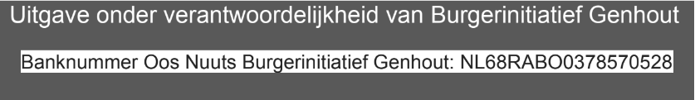

KERKDIENSTEN VAN Zondag 25 aug. t/m zondag 15 sept. 2024

Kapelaan Charles: 06-39431465 ch.leta@montfortanen.nl.

Kapelaan Stefan: 06-39431473 stefanmusanai@gmail.com.

Pastoor Dölle: 045-4051273 pastoor@h-clemens.nl

Klooster Schimmert 045 4048111

Kerkbestuur Genhout: NL67RABO0104903961 tnv. Parochie St. Hubertus
Email: info.parochiegenhout@gmail.com
Website: www.alpedugenhout.nl/parochie-sint-hubertus-genhout.

Zondag 25 aug.: 21e zondag door het jaar.
10:00 uur H. Mis opgeluisterd door het G.K.Z.
Intenties: ouders Mia en Mattheu Stassen-Notten (jaardienst) en Caroline Geurts (buren)

Dinsdag 27 aug: 10:00 uur mis in de sacristie.

Zondag 1 sept.: 22e zondag door het jaar.
10:00 uur H. Mis opgeluisterd door Marc Ubachs.
Intenties: echtpaar Pisters-Pinxt (gest.jaardienst),
Wim Vroemen en overl.familieleden Vroemen-Stevelmans.

Dinsdag 3 sept.: 10:00 uur mis in de sacristie.

Zondag 8 sept.: 23e zondag door het jaar.
10:00 uur H. Mis opgeluisterd door het G.K.Z.
Intentie: ouders Keulers-Henssen.

Dinsdag 10 sept.: 10:00 uur mis in de sacristie.

Zondag 15 sept.: 24e zondag door het jaar. Vriendenviering.
10:00 uur H. Mis opgeluisterd door Zangkoor SI-TARD uit Sittard.
Intenties: Tiny Franssen-Vroomen als 1e jaardienst,
ouders Gelissen-Dekkers (gest.jaardienst) en
Ouders Goossens-Lemmens (gest.jaardienst).
Huwelijk:
Op 2 augustus zijn Peter en Fiene Schreurs-Ehlen getrouwd. Ze wonen in Nuth.

Doopsel:
Op 3 augustus zijn Gohan en Haily Drossaert gedoopt. Zij wonen in Beek.

Overleden:

Miriam Vrencken-Kleijnen * 07-08-1971 † 30-06-2024

Miriam was getrouwd met Luc. Moeder van Maaike en Joost. Ze was creatief en zette zich in voor vele projecten in ons dorp. Op hun eigen binnenplaats hebben we op een indrukwekkende wijze afscheid genomen. Op haar gedachtenis prentje lezen we:
In bloei
In volle kracht
Sterk tot in de kern
Diepgeworteld
Onzichtbaar….
Opnieuw in bloei
Met de zaden van het verleden
En zo gaat dat voort !!

Caroline Geurts * 22-10-1966 † 10-08-2024
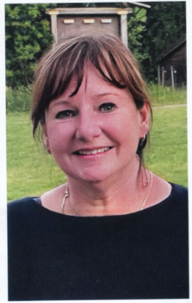
Caroline is geboren en getogen in Genhout. Ze was moeder van Kim en Ginger en woonde in de Past.Weltersstraat.
Ze is onverwachts van ons heengegaan.
Op haar gedachtenisprentje lezen we:
Een vlinder van liefde
weggevlogen heel zacht.
Je bent nu de mooiste ster
en straalt dag en nacht.

Pater Jan Bos * 09-11-1931 † 03-08-2024

Hij was 40 jaar missionaris in Congo. Daar heeft hij kunnen doen wat hem als priester-montfortaan voor ogen stond: mensen doen opstaan uit hun ziekten en lijden, kwaad en verdrukking. Na zijn terugkeer in Nederland heeft hij deze boodschap als pastor in de kliniek in Kerkrade 20 jaar in woord en daad ook uitgedragen. Hij verbleef bij de montfortanen in
Schimmert. Af en toe als er personeelsgebrek was kwam hij de mis doen in Genhout. Onlangs was hij samen met de andere paters naar Vroenhof verhuisd.


Start nieuwe seizoen

Na een welverdiende vakantie starten we maandagmiddag 2 september weer. We beginnen natuurlijk met koffie en vlaai. Voor diegene die niet kunnen wachten tot
2 september zijn er extra middagen nl.
donderdag 22 en 29 augustus vanaf 13:30 uur.
Dit alles vindt natuurlijk plaats in Gasterie Genhout Treft.


Kaboutervoetbal

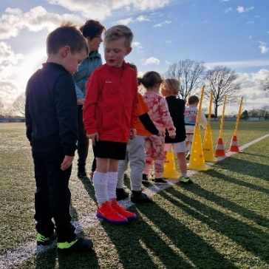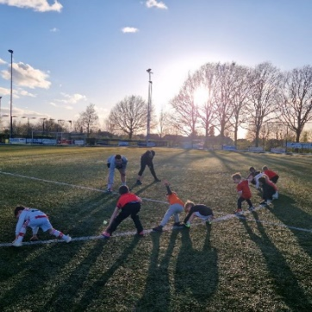
Op donderdag 29 augustus om 17:30 uur start weer het kaboutervoetbal.
Wil je jouw kleine man of meid ook mee laten spelen / voetballen?
Dit kan al vanaf 3 jaar. Meld je aan bij Ellen Graman (06-24974117 / info@gsv28.nl) of kom gewoon even langs op donderdagavond rond 17.30 uur.

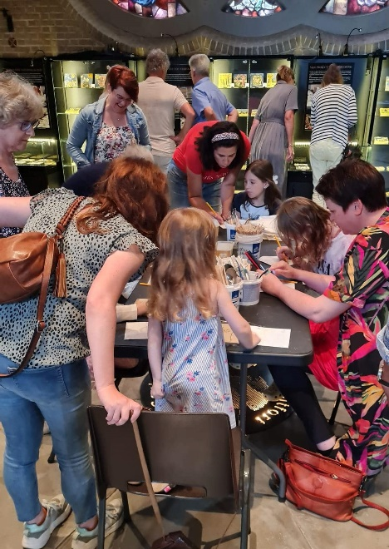
Expositie De Tegels van Genhout
Wat een gezellige drukte was het afgelopen zondag in de kerk.
De tegeltjes zijn nog te bekijken op zondag 15 september van 14:00 – 16:00 uur.

Repair Cafe Genhout
Op zaterdag 31 augustus 2024 staat alweer de 3e ‘Repair Cafe’-sessie in Gasterie Genhout Treft op het programma. Deze dag staat er weer een team van specialisten klaar om naar uw defecte elektrische apparaten, kleding, telefoon, enz. te kijken en waar mogelijk te repareren. De aanvang is vanaf 10.30 uur en we zijn ‘open’ tot 12.30 uur. Ook de daarop volgende laatste zaterdag van de maand (28 september) is het Repair Cafe geopend.
Om u een indruk te geven, hierbij een korte ervaring van een bezoeker van de vorige editie:
“Ik kwam zaterdag 29 juni met mijn kapotte stofzuiger naar het Repair Cafe in de Gasterie. Tijdens de intake zou er iets aan de kabel zijn. Nadat het team de stofzuiger uit elkaar haalde, bleek de stekker, kabel en automatisch oprolsysteem defect. Er zou een nieuwe kabel met stekker gehaald moeten worden. Ik vertrok vol goede moed naar Praxis in Beek. De desbetreffende kabel bleek niet voorhanden te zijn. Dan maar door naar Karwei in Elsloo. Ook hier was de kabel met stekker niet te krijgen. Wel kon de kabel besteld worden en was er een losse stekker verkrijgbaar. Dus dan maar zonder kabel en stekker naar Genhout terug. Bij aankomst in de Gasterie bleek een van de reparateurs een prima idee te hebben: Ga naar G.S.V.’28 en vraag of zij bij het depot van oud ijzer en elektrische apparaten een gelijkwaardige kabel hebben. En wat bleek: De kabel met stekker was ‘op voorraad’. Bij terugkomst in de Gasterie werd de kabel op een vakkundige manier ingebouwd en getest. Ik ging hierdoor, met een zo goed als nieuwe stofzuiger, tevreden naar huis. Kosten: € 0,-. Uiteraard wel een vrijwillige bijdrage gegeven. En de stofzuiger gered van de afvalhoop.”
Hierbij dus de uitnodiging om met uw defecte spullen op zaterdag 31 augustus aanstaande naar het Repair Cafe van Genhout te komen! Tot dan,
Projectgroep ‘Repair Cafe’, Burger Initiatief Genhout

GENHOUTER KALENDER 2024
31 augustus Repair cafe in Gasterie Genhout Treft
31 aug. Mossel & Saté avond – Gasterie Genhout Treft (reserveren)
2 sept.Sjtal start nieuwe seizoen met koffie en vlaai Gasterie Genhout Treft
11 sept.VrouwenSamen najaarsactiviteit
15 sept Expositie Klei in Kunstcentrum
28 september Repair cafe in.Gasterie Genhout Treft
28 sept.Buut Du Sjiek – Gasterie Genhout Treft (reserveren)
9 okt. Vrouwen Samen presentatie “Sisi & de Weense wals” in Gasterie Genhout Treft
12 okt. Troeftoernooi – Gasterie Genhout Treft (reserveren)
19 okt Opening dorpsgaard.
23 okt. VrouwenSamen herfstwandeling
26 okt Repair cafe in Gasterie Genhout Treft
25 en 26 okt. Halloween door Toneelvereniging Ons Genoegen
2 nov. XXL Schnitzelavond – Gasterie Genhout Treft (reserveren)
9 nov. CV de Sjravelaire Schlageraovend in Gasterie Genhout Treft
10 nov Eten en Drinken voor het Kunstcentrum
10 nov Gravel/mountainbiketocht door Alpe du Genhout.
11 nov. CV de Sjravelaire Opening Carnavalsseizoen 9:30 uur in de kerk
16 nov. CV de Sjravelaire Groate Zitting in Gasterie Genhout Treft
17 nov. CV de Sjravelaire Jeugdzitting in Gasterie Genhout Treft
20 nov. VrouwenSamen Winterfair in Gasterie Genhout Treft
30 nov Repair cafe in .Gasterie Genhout Treft..
11 dec. VrouwenSamen Kerst High Tea in Gasterie Genhout Treft
15 dec Vriendentreffen in Gasterie Genhout Treft , 11.00 uur
Zie ook; www.genhout.nl

GSV’28 Nieuws

BOUWSTEEN DONATEURSACTIE
GSV’28 is begin mei gestart met de realisatie van twee nieuwe kleedlokalen met eigen sanitair, een scheidsrechterslokaal, een invalidentoilet en extra bergingsruimte. Om de eigen bijdrage van GSV’28 en de (kosten van de) lening bij de gemeente Beek te beperken, zijn we verheugd om onze "BOUWSTEEN DONATEURSACTIE" aan te kondigen.

Iedereen kan tijdens de donateursactie voor € 2,50 een bouwsteen doneren. Voor iedere € 10,00 ontvang je zelfs 5 bouwstenen. Iedere gedoneerde bouwsteen krijgt een uniek nummer voor de loterij van onze prijzen (dus 5 bouwstenen = 5 nummers, 50 bouwstenen = 50 nummers, etc.). Het mooie van deze actie: er zijn maar liefst 5 prijzen ter waarde van zo’n € 1.000 te winnen.
Prijzen bouwsteen donateursactie GSV’28:
- Overnachting met ontbijt voor 2 personen in een luxe 5-sterrenhotel naar keuze: Grand Hotel Amrâth Kurhaus Scheveningen of Grand Hotel Amrâth Amsterdam
- Overnachting met ontbijt voor 2 personen in een luxe 4-sterren Amrâth-hotel naar keuze: Alkmaar, Haarlem, Hilversum, Amersfoort, Rotterdam, Maastricht
- Eén tafel voor 4 personen voor Buut du Sjiek in Gasterie Genhout Treft op 28 september 2024, inclusief luxe 3-gangendiner (exclusief drank)
- High Tea voor 2 personen in één van de bovenstaande 5-sterrenhotels
- High Tea voor 2 personen in één van de bovenstaande 4-sterrenhotels
We verloten deze prijzen tijdens de seizoensopening De Aftrap, waarbij alle donateurs die hun naam hebben opgegeven kans maken op een of meerdere prijzen. Doneren kan op de volgende manieren:

- Per bankoverschrijving: doet u door een bijdrage over te maken naar
NL29 RABO 0104 9061 97 ten name van GSV’28 onder vermelding van ‘Bouwsteen + voor- & achternaam’.
- Via het formulier onder aan deze pagina: zodra u uw gegevens invult via het formulier zullen wij met u contact opnemen en kunt u betalen via een Tikkie.
- Via de volgende QR code:
Kijk voor meer en actuele informatie over ons bouwproject en de donateursactie op:
www.gsv28.nl/verbouwing www.gsv28.nl/bouwsteen

OUD IJZER
U kunt iedere werkdag op ons Jean Nijsten Sportpark, als de poort is geopend, uw oude metalen (accu’s, witgoed, kabels en alle elektrische apparaten), maar ook oud frituurvet en alle plantaardige oliën (in goed gesloten verpakking in groene container) inleveren, deze kunnen bij de ingang van het Sportpark in de winkelwagen gezet worden. Indien te groot en/of te zwaar, bel voor het maken voor een afspraak met Frank Graman via 06-11903711 (tussen 17.00-18.00 uur).

EVENEMENTEN
12 september Sponsoravond
13 september Openingsfeest & Aftrap
8 november Bierpongtoernooi
13 december Winteractiviteit
17 december Kersttoepen
12 januari 2025 GSV'28 Tentzitting
21 februari 2025 Carnavalsaovend
6-8 juni 2025 Feestweekend GSV'28

Kijk voor meer nieuws en wedstrijdverslagen op www.gsv28.nl!











